ФЕДЕРАЛЬНОЕ АГЕНТСТВО ЖЕЛЕЗНОДОРОЖНОГО ТРАНСПОРТА
Федеральное государственное бюджетное образовательное учреждение высшего образования
«Петербургский государственный университет путей сообщения
Императора Александра I»
(ФГБОУ ВО ПГУПС)

Кафедра «Водоснабжение, водоотведение и гидравлика»

РАБОЧАЯ ПРОГРАММА
дисциплины
«МОДЕЛИРОВАНИЕ СИСТЕМ ВОДОСНАБЖЕНИЯ И ВОДООТВЕДЕНИЯ НА ЭВМ» (Б1.В.ДВ.2.1)

для направления
08.03.01 «Строительство»
по профилю
«Водоснабжение и водоотведение»

Форма обучения – очная, заочная

Санкт-Петербург
2018

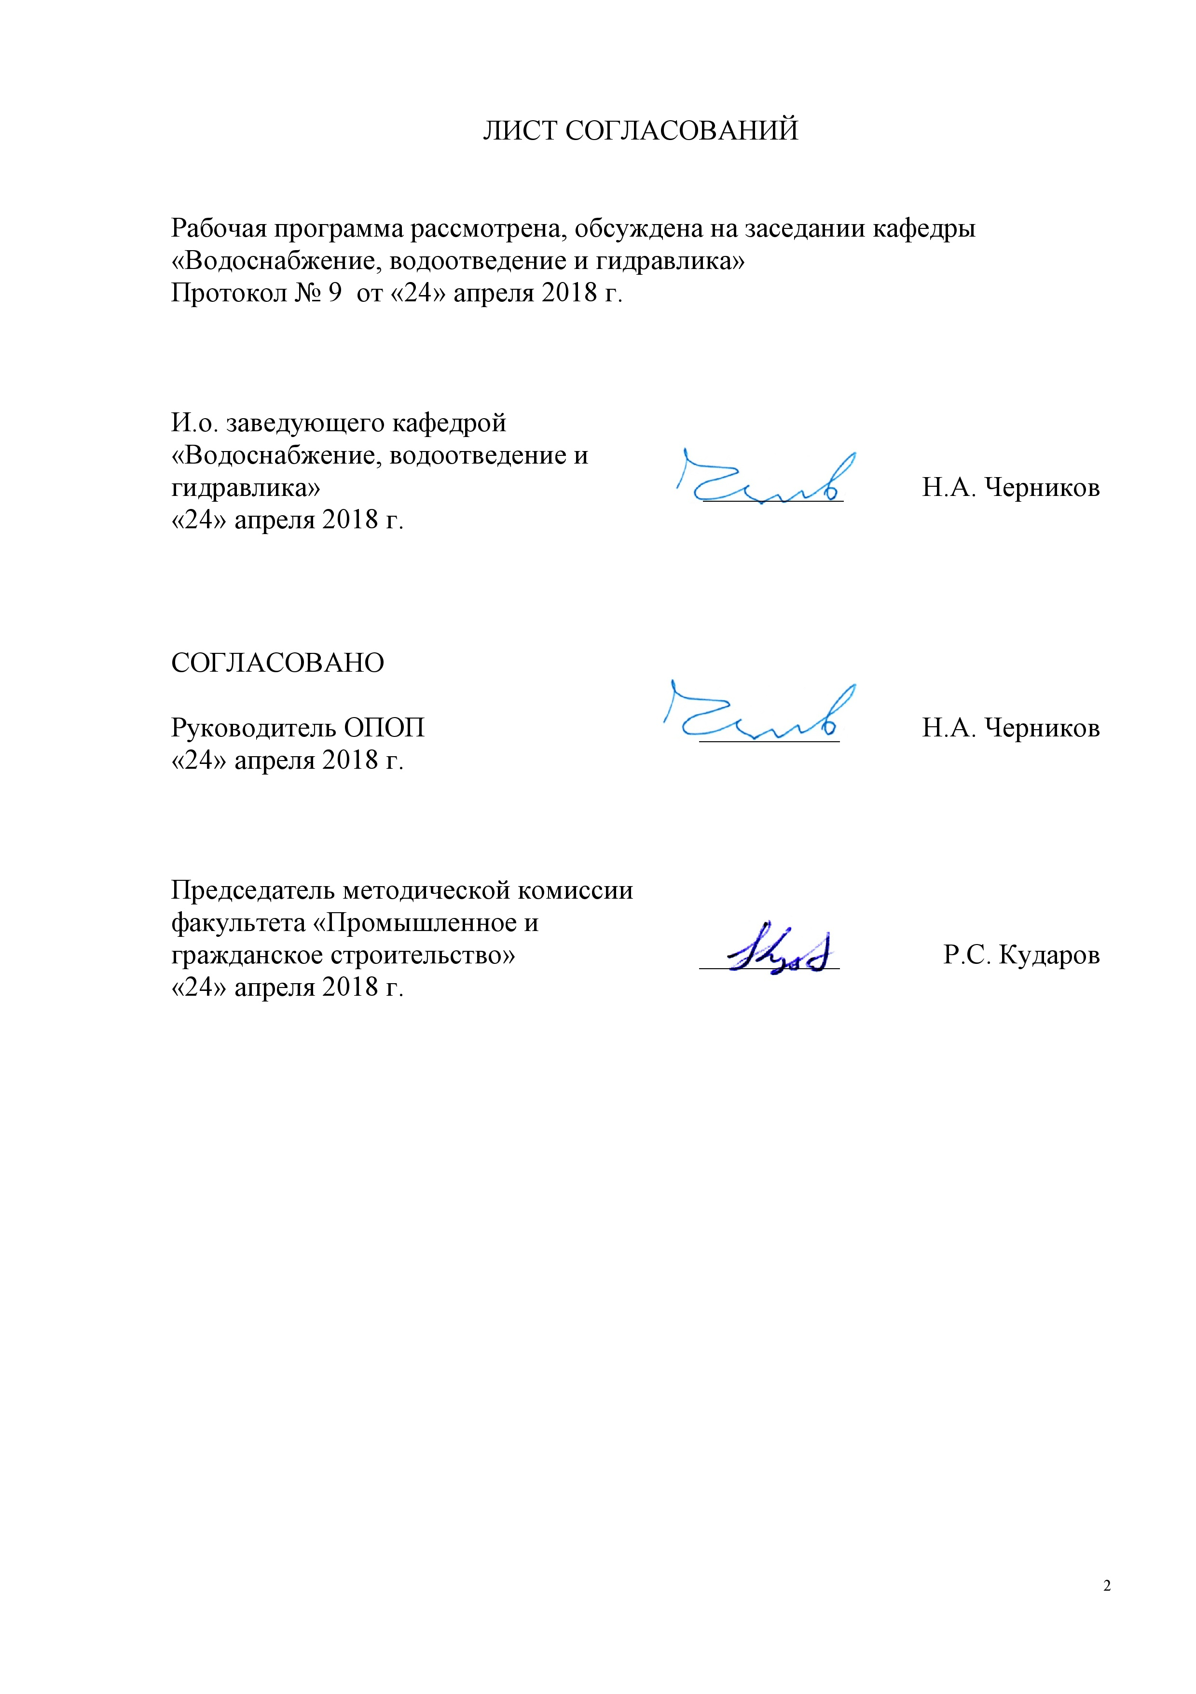
ЛИСТ СОГЛАСОВАНИЙ

И.о. заведующего кафедрой «Водоснабжение, водоотведение и гидравлика» | __________ | Н.А. Черников
«24» апреля 2018 г.

СОГЛАСОВАНО  Руководитель ОПОП | __________ | Н.А. Черников
«24» апреля 2018 г.

Председатель методической комиссии факультета «Промышленное и гражданское строительство» | __________ | Р.С. Кударов
«24» апреля 2018 г.

1. Цели и задачи дисциплины

Рабочая программа составлена в соответствии с ФГОС ВО, утвержденным «12» марта 2015 г., приказ № 201 по направлению 08.03.01 «Строительство», по дисциплине «Моделирование систем водоснабжения и водоотведения на ЭВМ».
Целью изучения дисциплины является обучение будущих выпускников основным методам и практическому применению расчетов систем водоснабжения и водоотведения с использованием ЭВМ при решении задач проектирования, строительства и эксплуатации систем водоснабжения и водоотведения.
Для достижения поставленной цели решаются следующие задачи:
- ознакомление с возможностями использования средств вычислительной техники для решения инженерных и научно-исследовательских задач в области водоснабжения и водоотведения;
- привитие студентам навыков корректной постановки и решения задач, успешной реализации вычислительных алгоритмов;
- овладение методами технико-экономической оценки вариантов проектных решений с целью выбора наиболее целесообразного, обеспечивающего наилучшие стоимостные и эксплуатационные показатели объекта;
- получение обоснованных результатов расчета и их анализ.

2. Перечень планируемых результатов обучения по дисциплине, соотнесенных с планируемыми результатами освоения основной профессиональной образовательной программы

Планируемыми результатами обучения по дисциплине являются: приобретение знаний, умений, навыков.
В результате освоения дисциплины обучающийся должен:
ЗНАТЬ
- нормативно-технические документы, регламентируемые условия проектирования, строительства и эксплуатации систем водоснабжения и водоотведения;
- методику разработки алгоритмов и компьютерных программ для расчёта и конструирования различных сооружений систем водоснабжения и водоотведения.
УМЕТЬ
- оперативно решать вопросы применения современных ЭВМ при проектировании и эксплуатации различных сооружений систем водоснабжения и водоотведения населенных пунктов и промышленных предприятий.
ВЛАДЕТЬ
- специальной терминологией и лексикой, методами расчёта и проектирования сооружений водоснабжения и водоотведения на ЭВМ.
Приобретенные знания, умения, навыки, характеризующие формирование компетенций, осваиваемые в данной дисциплине, позволяют решать профессиональные задачи, приведенные в соответствующем перечне по видам профессиональной деятельности в п. 2.4 общей характеристики основной профессиональной образовательной программы (ОПОП).
Изучение дисциплины направлено на формирование следующих общепрофессиональных компетенций (ОПК):
- способностью использовать основные законы естественнонаучных дисциплин в профессиональной деятельности, применять методы математического анализа и математического (компьютерного) моделирования, теоретического и экспериментального исследования (ОПК-1);
- способностью выявить естественнонаучную сущность проблем, возникающих в ходе профессиональной деятельности, привлечь их для решения соответствующий физико-математический аппарат (ОПК-2);
- владением эффективными правилами, методами и средствами сбора, обмена, хранения и обработки информации, навыками работы с компьютером как средством управления информацией (ОПК-4).
Изучение дисциплины направлено на формирование следующих профессиональных компетенций (ПК), соответствующих видам профессиональной деятельности, на которые ориентирована программа бакалавриата:
изыскательская и проектно-конструкторская деятельность:
- владением методами проведения инженерных изысканий, технологией проектирования деталей и конструкций в соответствии с техническим заданием с использованием универсальных и специализированных программно-вычислительных комплексов и систем автоматизированных проектирования (ПК-2);
экспериментально-исследовательская деятельность:
- владением методами и средствами физического и математического (компьютерного) моделирования в том числе с использованием универсальных и специализированных программно-вычислительных комплексов, систем автоматизированных проектирования, стандартных пакетов автоматизации исследований, владение методами испытаний строительных конструкций и изделий, методами постановки и проведения экспериментов по заданным методикам (ПК-14).
Область профессиональной деятельности обучающихся, освоивших данную дисциплину, приведена в п. 2.1 общей характеристики ОПОП.
Объекты профессиональной деятельности обучающихся, освоивших данную дисциплину, приведены в п. 2.2 общей характеристики ОПОП.

3. Место дисциплины в структуре основной профессиональной образовательной программы

Дисциплина «Моделирование систем водоснабжения и водоотведения на ЭВМ» (Б1.В.ДВ.2.1) относится к вариативной части и является дисциплиной по выбору обучающегося.

4. Объем дисциплины и виды учебной работы

Для очной формы обучения:
Вид учебной работы | Всего часов | Семестр
 |  | 5
Контактная работа (по видам учебных занятий)  В том числе:  - лекции (Л)  - практические занятия (ПЗ)  - лабораторные работы (ЛР) | 80  16  64 | 80  16  64
Самостоятельная работа (СРС) (всего) | 19 | 19
Контроль | 9 | 9
Форма контроля знаний | З | З
Общая трудоемкость: час / з.е. | 108/3 | 108/3

Для заочной формы обучения:
Вид учебной работы | Всего часов | Курс
 |  | 3
Контактная работа (по видам учебных занятий)  В том числе:  - лекции (Л)  - практические занятия (ПЗ)  - лабораторные работы (ЛР) | 12  4  8 | 12  4  8
Самостоятельная работа (СРС) (всего) | 92 | 92
Контроль | 4 | 4
Форма контроля знаний | З | З
Общая трудоемкость: час / з.е. | 108/3 | 108/3

5. Содержание и структура дисциплины
5.1 Содержание дисциплины
№ п/п | Наименование раздела дисциплины | Содержание раздела
Модуль 1. Введение. Основные принципы моделирования
1 | Введение. Основы физического, гидравлического и математического моделирования. | Основы теории подобия и размерностей применительно к моделированию гидравлических явлений. Особое внимание уделяется приближенному подобию. Рассматривается широкий круг задач гидравлического моделирования явлений и объектов, характерных для водоснабжения и водоотведения.  Примеры применения моделирования в практике водоснабжения и водоотведения
2 | Основные сведения о планировании эксперимента. | Параметр оптимизации. Факторы. Выбор модели. Полный и дробный факторный эксперимент. Проведение эксперимента. Обработка результатов эксперимента.
3 | Основные сведения о теории ошибок. | Погрешности в прямых и косвенных измерениях. Статистический анализ случайных погрешностей. Нормальное распределение. Взвешенные средние величины. Аппроксимация методом наименьших квадратов.
Модуль 2. Программное обеспечение
4 | Экономическая эффективность проведения водоохранных мероприятий (ВОДА) | Определяется годовой ущерб от сброса сточных вод в водный объект до и после проведения водоохранных мероприятий на рассматриваемом водохозяйственном участке, предотвращенный ущерб, экономический результат, чистый экономический эффект и экономическая эффективность капитальных вложений
5 | Гидравлический расчет плоской водопроводной сети и анализ ее работы (WS2) | Дано: начертание сети в плане, материал труб, диаметры труб на существующих участках (если они есть), узловые расходы, отметки поверхности земли и требуемые свободные напоры в узлах.  Определяются: гидравлические параметры увязанной сети при экономических скоростях, диаметры труб на проектируемых участках, диктующую точку.
6 | Гидравлический и технико-экономический расчет самотечной бытовой (или производственной) сети водоотведения с постоянными расчетными расходами на участках (SB1) | Дано: начертание сети в плане, отметки поверхности земли во всех узлах, узловые расходы, минимальная глубина заложения сети, длины участков, прилегающие площади водоотведения.  Определяются на каждом участке: оптимальный диаметр трубопровода, наполнение труб, средняя скорость движения воды в трубе, гидравлический уклон, расчетный расход воды, отметки шелыги, поверхности воды, лотка, глубину укладки труб, приведенные затраты сети водоотведения.
7 | Гидравлический расчет дождевой сети водоотведения (SD1). | Дано: начертание сети в плане, отметки поверхности земли во всех узлах, узловые расходы, минимальная глубина заложения сети, длины участков, прилегающие площади водоотведения.  Определяются на каждом участке: оптимальный диаметр трубопровода, наполнение труб, средняя скорость движения воды в трубе, гидравлический уклон, расчетный расход воды, отметки шелыги, поверхности воды, лотка, глубину укладки труб, приведенные затраты сети водоотведения.
8 | Анализ работы самотечной бытовой, производственной и дождевой сетей водоотведения (SE1). | Проверка соответствия работы существующей сети водоотведения нормативным требованиям. Методика согласования подключения к сети дополнительных водопользователей.
9 | Расчет совместной работы насосов и водоводов (НАСОС). | Дано: класс насосов, режим работы, материал труб водоводов, их длина, статический напор, стоимость электроэнергии, глубина заложения водоводов; коэффициент для учета местных сопротивлений, база данных насосов.  Определить: гидравлические и технико-экономические показатели оптимального варианта расчета.  Построить: график совместной работы насосов и водоводов, а также гистограмму зависимости требуемого напора, диаметра водовода и приведенных затрат от количества насосов
10 | Гидравлический расчет водопроводной сети (ВС-Excel). | ВС-Excel. Рассмотрены практические навыки гидравлического расчета сети с использованием электронных таблиц EXCEL.  Дано: начертание сети в плане, материал и диаметры труб на участках, предварительное потокораспределение воды по участкам.  Определить: расчетное потокораспределение, гидравлические характеристики увязанной сети, точку встречи потоков.
11 | Технико-экономический и гидравлический расчет водопроводной сети с использованием Симплекс-метода (QSB). | QSB. Технико-экономический и гидравлический расчет кольцевой водопроводной сети с ВБ в начальной точке. Определяется минимальная стоимость системы, оптимальная высота ВБ и соответствующие ей диаметры труб и скорости движения воды.
12 | Расчет дюкера (ДЮКЕР). | В автоматизированном режиме определяются: диаметр ниток дюкера для одной, двух и трех рабочих ниток дюкера); гидравлические и геометрические показатели работы дюкера на два режима работы: нормальный и аварийный.  При необходимости можно построить: гистограмму изменения скорости движения воды и потерь напора в дюкере, а также расстояние от поверхности земли у верхней дюкерной камеры до поверхности воды в ВДК при аварии от количества ниток дюкера и диаметра труб.
13 | Оптимизация начертания бытовой сети водоотведения (ОПТИМ). | Дано: начертание сети по избыточной схеме, отметки поверхности земли в узлах, длины участков и прилегающие к расчетным участкам площади водоотведения, узловые расходы, удельная норма водоотведения, минимальная глубина заложения сети.  Определить: оптимальное потокораспределение по отметке поверхности воды в нижнем узле; гидравлические и геодезические параметры; выявить, на каких участках меняется направление движения воды при различном удельном расходе.
14 | Измерение расхода сточных вод в самотечных лотках и каналах | При эксплуатации канализационных сетей и очистных сооружений часто возникает необходимость измерять расход сточных вод. Выбор того или иного метода измерения расхода сточных вод должен производиться с учетом особенностей местных условий и требуемой точности измерения.  Наиболее часто применяемые способы измерения расхода сточных вод могут быть подразделены на две группы:  первая - с непосредственным измерением расхода с помощью измерительных лотков и водосливов;  вторая - с измерением площади живого сечения и средней скорости течения воды в том же сечении при помощи поплавков, вертушек, батометров-тахиметров.
15 | Определение потерь напора в напорных трубопроводах при течении осадков сточных вод | Для транспортирования осадка сточных вод с одной группы сооружений на другую, а также за пределы очистных станций широко применяют напорные илопроводы. Осадки сточных вод относятся к структурным жидкостям. Потери напора в напорном илопроводе при течении осадка сточных вод зависит от длины илопровода, скорости течения, диаметра трубопровода и от величин, характеризующих структурные свойства осадка, - вязкости и динамического сопротивления сдвигу.
16 | Определение пропускной способности перепадного колодца шахтного типа с многоступенчатыми перепадами | Для сопряжения трубопроводов, уложенных на различной глубине при большой высоте перепада, рекомендуется применять перепадные колодцы шахтного типа без перепадов и с многоступенчатыми перепадами. Перепадные колодцы с многоступенчатыми перепадами надежны в эксплуатации и не имеют ограничений по высоте

5.2 Разделы дисциплины и виды занятий

Для очной формы обучения:

№ п/п | Наименование раздела дисциплины | Л | ПЗ | ЛР | СРС
1 | Введение. Основы физического, гидравлического и математического моделирования. | 6 | – | – | 2
2 | Основные сведения о планировании эксперимента. | 6 | – | – | 2
3 | Основные сведения о теории ошибок. | 4 | – | – | 1
4 | Экономическая эффективность проведения водоохранных мероприятий (ВОДА) | – | – | 6 | 1
5 | Гидравлический расчет плоской водопроводной сети и анализ ее работы (WS2) | – | – | 6 | 1
6 | Гидравлический и технико-экономический расчет самотечной бытовой (или производственной) сети водоотведения с постоянными расчетными расходами на участках (SB1) | – | – | 6 | 1
7 | Гидравлический расчет дождевой сети водоотведения (SD1). | – | – | 6 | 1
8 | Анализ работы самотечной бытовой, производственной и дождевой сетей водоотведения (SE1). | – | – | 6 | 1
9 | Расчет совместной работы насосов и водоводов (НАСОС). | – | – | 6 | 1
10 | Гидравлический расчет водопроводной сети (ВС-Excel). | – | – | 6 | 1
11 | Технико-экономический и гидравлический расчет водопроводной сети с использованием Симплекс-метода (QSB). | – | – | 6 | 1
12 | Расчет дюкера (ДЮКЕР). | – | – | 6 | 1
13 | Оптимизация начертания бытовой сети водоотведения (ОПТИМ). | – | – | 4 | 1
14 | Измерение расхода сточных вод в самотечных лотках и каналах | – | – | 2 | 1
15 | Определение потерь напора в напорных трубопроводах при течении осадков сточных вод |  | – | 2 | 1
16 | Определение пропускной способности перепадного колодца шахтного типа с многоступенчатыми перепадами |  | – | 2 | 2
 | Итого | 16 | – | 64 | 19

Для заочной формы обучения:

№ п/п | Наименование раздела дисциплины | Л | ПЗ | ЛР | СРС
1 | Введение. Основы физического, гидравлического и математического моделирования. | 2 | – | – | 2
2 | Основные сведения о планировании эксперимента. | 1 | – | – | 6
3 | Основные сведения о теории ошибок. | 1 | – | – | 6
4 | Экономическая эффективность проведения водоохранных мероприятий (ВОДА) | – | – | 1 | 6
5 | Гидравлический расчет плоской водопроводной сети и анализ ее работы (WS2) | – | – | 1 | 6
6 | Гидравлический и технико-экономический расчет самотечной бытовой (или производственной) сети водоотведения с постоянными расчетными расходами на участках (SB1). | – | – | 1 | 6
7 | Гидравлический расчет дождевой сети водоотведения (SD1). | – | – | 0,5 | 6
8 | Анализ работы самотечной бытовой, производственной и дождевой сетей водоотведения (SE1). | – | – | 0,5 | 6
9 | Расчет совместной работы насосов и водоводов (НАСОС) | – | – | 0,5 | 6
10 | Гидравлический расчет водопроводной сети (ВС-Excel). | – | – | 0,5 | 6
11 | Технико-экономический и гидравлический расчет водопроводной сети с использованием Симплекс-метода (QSB). | – | – | 0,5 | 6
12 | Расчет дюкера (ДЮКЕР). | – | – | 0,5 | 6
13 | Оптимизация начертания бытовой сети водоотведения (ОПТИМ). | – | – | 0,5 | 6
14 | Измерение расхода сточных вод в самотечных лотках и каналах | – | – | 0,5 | 6
15 | Определение потерь напора в напорных трубопроводах при течении осадков сточных вод | – | – | 0,5 | 6
16 | Определение пропускной способности перепадного колодца шахтного типа с многоступенчатыми перепадами | – | – | 0,5 | 6
 | Итого | 4 | – | 8 | 92

6. Перечень учебно-методического обеспечения для самостоятельной работы обучающихся по дисциплине

№  п/п | Наименование раздела | Перечень учебно-методического обеспечения
1 | Введение. Основы физического, гидравлического и математического моделирования. | Водоснабжение и водоотведение на железнодорожном транспорте: Учебник/Под ред. проф. В.С. Дикаревского. – 2-е изд. перераб. – М.: ГОУ «Учебно-методический центр по образованию на железнодорожном транспорте», 2009. – 447 с. Режим доступа: https://e.lanbook.com/book/59003, свободный.  2. Черников Н.А. Расчёт систем водоснабжения и водоотведения на ЭВМ. (Учебное пособие). Санкт-Петербург: ПГУПС, 2011. - 237 с.
2 | Основные сведения о планировании эксперимента.
3 | Основные сведения о теории ошибок.
4 | Экономическая эффективность проведения водоохранных мероприятий (ВОДА)
5 | Гидравлический расчет плоской водопроводной сети и анализ ее работы (WS2)
6 | Гидравлический и технико-экономический расчет самотечной бытовой (или производственной) сети водоотведения с постоянными расчетными расходами на участках (SB1)
7 | Гидравлический расчет дождевой сети водоотведения (SD1).
8 | Анализ работы самотечной бытовой, производственной и дождевой сетей водоотведения (SE1).
9 | Расчет совместной работы насосов и водоводов (НАСОС).
10 | Гидравлический расчет водопроводной сети (ВС-Excel).
11 | Технико-экономический и гидравлический расчет водопроводной сети с использованием Симплекс-метода (QSB).
12 | Расчет дюкера (ДЮКЕР).
13 | Оптимизация начертания бытовой сети водоотведения (ОПТИМ).
14 | Измерение расхода сточных вод в самотечных лотках и каналах
15 | Определение потерь напора в напорных трубопроводах при течении осадков сточных вод
16 | Определение пропускной способности перепадного колодца шахтного типа с многоступенчатыми перепадами

7. Фонд оценочных средств для проведения текущего контроля успеваемости и промежуточной аттестации обучающихся по дисциплине

Фонд оценочных средств по дисциплине является неотъемлемой частью рабочей программы и представлен отдельным документом, рассмотренным на заседании кафедры и утвержденным заведующим кафедрой.

8. Перечень основной и дополнительной учебной литературы, нормативно-правовой документации и других изданий, необходимых для освоения дисциплины

8.1 Перечень основной учебной литературы, необходимой для освоения дисциплины
1. Водоснабжение и водоотведение на железнодорожном транспорте: Учебник/Под ред. проф. В.С. Дикаревского. – 2-е изд. перераб. – М.: ГОУ «Учебно-методический центр по образованию на железнодорожном транспорте», 2009. – 447 с. Режим доступа: https://e.lanbook.com/book/59003, свободный.
2. Черников Н.А. Расчёт систем водоснабжения и водоотведения на ЭВМ. (Учебное пособие). Санкт-Петербург: ПГУПС, 2011. - 237 с.

8.2 Перечень дополнительной учебной литературы, необходимой для освоения дисциплины

- Дикаревский В.С., Караваев И.И. Водоохранные сооружения на железнодорожном транспорте. М.: Транспорт, 1986, 211 с.
- Иванов В.Г., Черников Н.А. Водоотводящие системы промышленных предприятий. Учебное пособие. СПб, ООО "Издательство "ОМ-Пресс", 2009. - 244 с.
- Черников Н.А. Проблемы нормирования в области водоотведения: Учебное пособие для слушателей факультета повышения квалификации по специальности «Водоснабжение и водоотведение». – СПб.: Петербургский государственный университет путей сообщения, 2008. – 44 с.
8.3 Перечень нормативно-правовой документации, необходимой для освоения дисциплины

При освоении данной дисциплины нормативно-правовая документация не используется.

8.4 Другие издания, необходимые для освоения дисциплины

- Дикаревский В.С., Павлова Н.Н. Доочистка бытовых сточных вод: Методические указания – СПб.: ПГУПС, 1996. – 38 с.
- Дикаревский В.С., Иванов В.Г., Черников Н.А. Обработка осадков сточных вод: Методические указания – СПб.: ПГУПС, 2001. – 35 с.
- Дикаревский В.С., Иванов В.Г., Павлова Н.Н. Проектирование и расчет аэротенков: Методические указания – СПб.: ЛИИЖТ , 1991. – 31 с.
- Дикаревский В.С., Иванов В.Г., Павлова Н.Н. Проектирование и расчет метантенков: Методические указания – СПб.: ПИИЖТ, 1992. – 15 с.
- Павлова Н.Н., Иванов В.Г. Примеры расчета распределительных лотков и трубопроводов на канализационных очистных станциях: Методические указания – Л.: ЛИИЖТ, 1988. – 33 с.
- Лабораторный практикум по водоотведению и очистке сточных вод [Текст] : учеб.пособие для втузов / В. И. Калицун, Ю. М. Ласков. - 2-е изд., перераб. и доп. - М. : Стройиздат, 1995. - 266 с.

9. Перечень ресурсов информационно-телекоммуникационной сети «Интернет», необходимых для освоения дисциплины

- Личный кабинет обучающегося и электронная информационно-образовательная среда. [Электронный ресурс]. – Режим доступа: http://sdo.pgups.ru/ (для доступа к полнотекстовым документам требуется авторизация).
- Электронно-библиотечная система ЛАНЬ [Электронный ресурс]. Режим доступа: https://e.lanbook.com/books — Загл. с экрана;
- Официальный сайт информационной сети ТЕХЭКСПЕРТ [Электронный ресурс] - Режим доступа: http://www.cntd.ru/, свободный— Загл. с экрана.
- Электронная библиотека онлайн «Единое окно к образовательным ресурсам» [Электронный ресурс]. Режим доступа: http://window.edu.ru, свободный. — Загл. с экрана.
- Электронно-библиотечная система ibooks.ru [Электронный ресурс]. Режим доступа: http:// ibooks.ru/ — Загл. с экрана.

10. Методические указания для обучающихся по освоению дисциплины

Порядок изучения дисциплины следующий:
- Освоение разделов дисциплины производится в порядке, приведенном в разделе 5 «Содержание и структура дисциплины». Обучающийся должен освоить все разделы дисциплины с помощью учебно-методического обеспечения, приведенного в разделах 6, 8 и 9 рабочей программы.
- Для формирования компетенций обучающийся должен представить выполненные типовые контрольные задания или иные материалы, необходимые для оценки знаний, умений, навыков, предусмотренные текущим контролем (см. фонд оценочных средств по дисциплине).
- По итогам текущего контроля по дисциплине, обучающийся должен пройти промежуточную аттестацию (см. фонд оценочных средств по дисциплине).

11. Перечень информационных технологий, используемых при осуществлении образовательного процесса по дисциплине, включая перечень программного обеспечения и информационных справочных систем
При осуществлении образовательного процесса по дисциплине используются следующие информационные технологии:
– технические средства (компьютерная техника, проектор);
– методы обучения с использованием информационных технологий (демонстрация мультимедийных материалов);
– электронная информационно-образовательная среда Петербургского государственного университета путей сообщения Императора Александра I [Электронный ресурс]. – Режим доступа: http://sdo.pgups.ru.
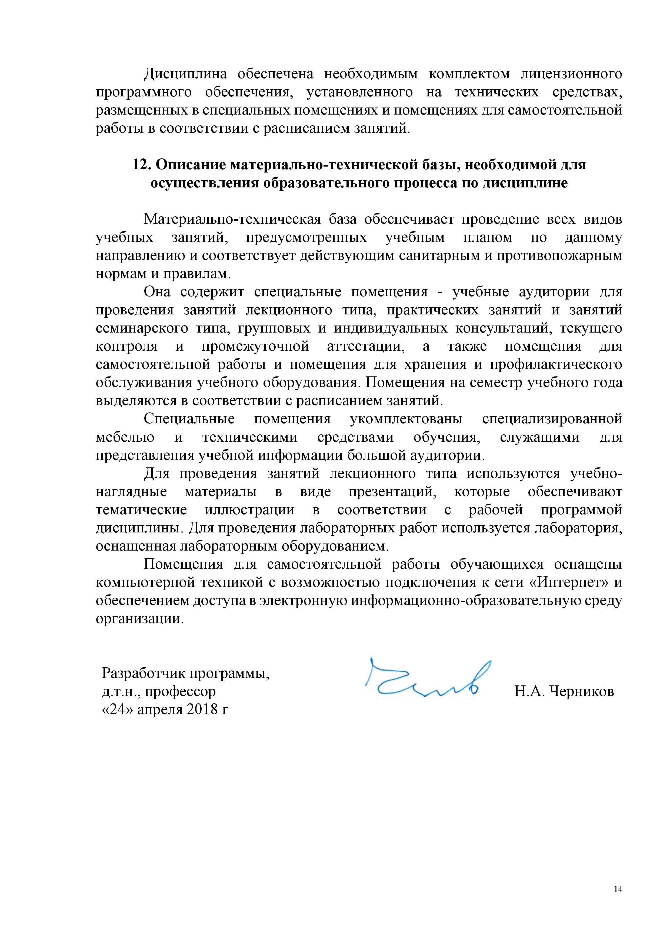
Дисциплина обеспечена необходимым комплектом лицензионного программного обеспечения, установленного на технических средствах, размещенных в специальных помещениях и помещениях для самостоятельной работы в соответствии с расписанием занятий.

12. Описание материально-технической базы, необходимой для осуществления образовательного процесса по дисциплине

Материально-техническая база обеспечивает проведение всех видов учебных занятий, предусмотренных учебным планом по данному направлению и соответствует действующим санитарным и противопожарным нормам и правилам.
Она содержит специальные помещения - учебные аудитории для проведения занятий лекционного типа, практических занятий и занятий семинарского типа, групповых и индивидуальных консультаций, текущего контроля и промежуточной аттестации, а также помещения для самостоятельной работы и помещения для хранения и профилактического обслуживания учебного оборудования. Помещения на семестр учебного года выделяются в соответствии с расписанием занятий.
Специальные помещения укомплектованы специализированной мебелью и техническими средствами обучения, служащими для представления учебной информации большой аудитории.
Для проведения занятий лекционного типа используются учебно-наглядные материалы в виде презентаций, которые обеспечивают тематические иллюстрации в соответствии с рабочей программой дисциплины. Для проведения лабораторных работ используется лаборатория, оснащенная лабораторным оборудованием.
Помещения для самостоятельной работы обучающихся оснащены компьютерной техникой с возможностью подключения к сети «Интернет» и обеспечением доступа в электронную информационно-образовательную среду организации.

Разработчик программы,  д.т.н., профессор | ____________ | Н.А. Черников
«24» апреля 2018 г

